В Украине продолжается рост долгов за услуги ЖКХ
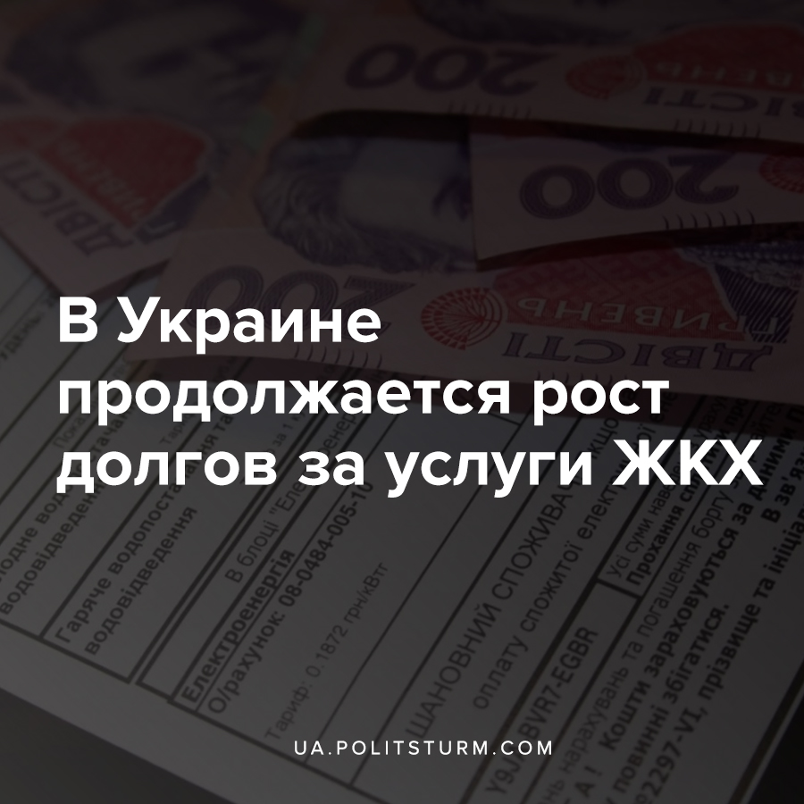

Оригинальная статья
2021-01-18
1 мин. на чтение

Как сообщает пресс-центр Госстата Украины, долги украинцев за коммунальные услуги растут стремительными темпами. В Госстате отметили, что с начала текущего отопительного сезона потребители заплатили за жилищно-коммунальные услуги 52,4% от начисленной суммы – 11.6 млрд. гривен. Общая сумма долга сейчас превышает 66,1 млрд. гривен.
Согласно данным ведомства, добросовестно оплачивают услуги коммунальных предприятия на Волыни (более 66%), Одесской (59,1%) и Закарпатье (59%).
Наибольшие долги у жителей Запорожской, Луганской, Сумской, Киевской, Донецкой, Днепропетровской, Харьковской, Черкасской и Полтавской областей. Жители этих регионов оплатили лишь 44-50% средств от начисленной суммы.
Эти же данные 15 января решил прокомментировать глава политсовета буржуазной партии «Оппозиционная платформа – За жизнь» Виктор Медведчук и по его данным долг вырос всего на 10 миллиардов. Он также отметил, что временные уступки со стороны правительства по вопросу стоимости газа нельзя воспринимать серьезно.
««Слуги» олигархов не намерены пересматривать уже возросшие с января нынешнего года тарифы на холодное и горячее водоснабжение, отопление, а также возвращать льготный тариф на поставки электроэнергии, действовавший до повышения», — заявил Медведчук, что характерно, сам являющийся олигархом.
Очевидно, что связи с продолжающимся падением материального благосостояния множество людей просто не имеют возможности оплачивать дорожающие коммунальные услуги, в связи с чем они справедливо начинают выражать недовольство в отношении правящего класса капиталистов и их правительства. В результате чего по стране прокатилась волна стихийных митингов и протестных акций, о которых было рассказано в одном из прошлых материалов Политштурма.
Также важно отметить, что ради пиара и набора политического веса, многие оппозиционные буржуазные политики, такие как Медведчук проявляют свою поддержку обычным рабочим. Важно понимать, что нередко эти политики зачастую сами являются капиталистами и принадлежат к правящему классу в нашей стране. Следовательно, все их высказывания в пользу масс — обычный пиар, нацеленный на одурачивание и привлечение внимания потенциальных избирателей к той или иной буржуазной политической партии.

Источники:
- https://vgolos.com.ua/news/borgy-za-komunalku-strimko-zrostayut-ukrayintsi-zaborguvaly-vzhe-ponad-66-mlrd-grn_1363494.html
- https://zagittya.com.ua/news/stati/viktor_medvedchuk_snizhenie_ceny_na_gaz_dlja_naselenija_s_1_fevralja_l_eto_cinichnaja_i_lzhivaja_manipuljacija_vlast.html

Оригинальная статья

